Početní operace s penězi

- Vypočítej slovní úlohu.

Jana si koupila 4 pera po 9 Kč a 5 sešitů po 6 Kč. Kolik korun celkem zaplatila. Nákup zaplatila 100 korunou. Vrátili ji nějaké peníze zpět?

- Cena knihy byla zvýšena o 15 Kč. Nyní kniha stála 79 Kč. Jaká byla její cena před zvýšením? Nakresli, jakými mincemi lze knihu zaplatit.

- Maminka dala Petře 150 Kč. Co si mohla koupit? Napiš dvě možnosti.

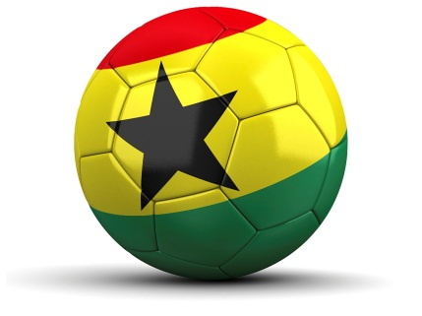
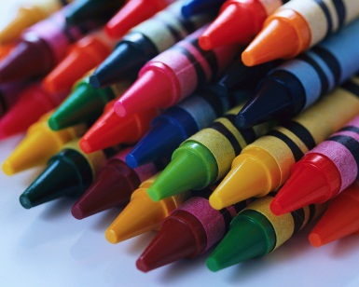


1 balónek 5 Kč 59 Kč 64 Kč
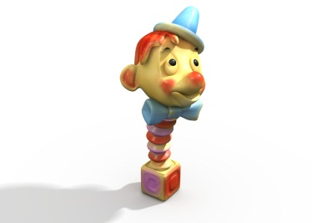

32 Kč 48 Kč

- Nakresli, jaké mince použiješ na zaplacení.

32 Kč

45 Kč
Použité zdroje: archiv autora
www.office.microsoft.com

